**ACTIVIDAD 2**

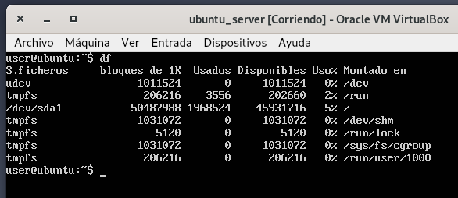

comando **df**: Observo que este comando es usado para listar las particiones de los discos presentes en el equipo.

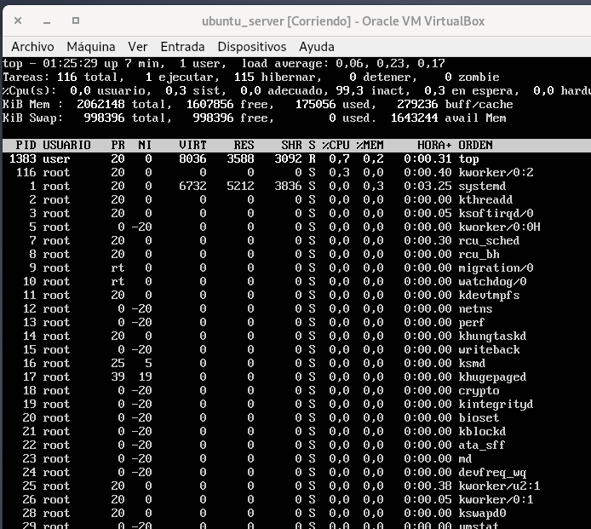

comando **top**: Observo que se usa para listar los procesos que se encuentran en ejecución en el equipo

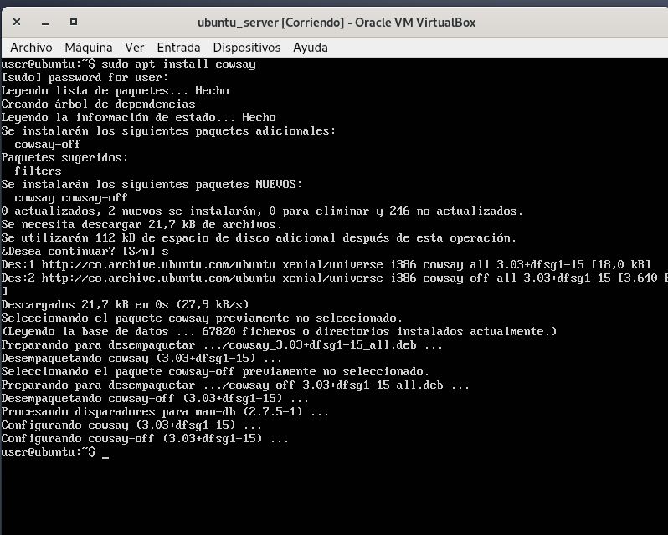

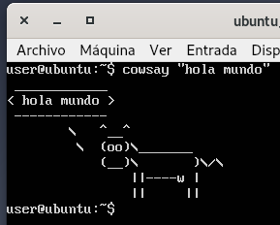

comando **apt install cowsay**: realiza la instalación del programa “cowsay” descargado desde los repositorios de ubuntu.

**En la mesa de trabajos realizamos la siguiente consigna en la máquina**

**virtual creada:**

**Investigar y contestar las siguientes preguntas. ¿Que es un usuario root en Linux? ¿Por qué ubuntu no me deja establecer la contraseña durante la instalación?.**

El usuario root es el usuario con control de administrador dentro de una distro Linux, permite la administración completa del sistema operativo permitiendo la modificación de sus archivos y programas, además del otorgamiento de permisos que un usuario estándar no podría conceder. Ubuntu no permite el establecimiento de la contraseña debido a políticas de seguridad lo que solo nos permitirá el uso de la cuenta del usuario estándar. Para habilitar los permisos de usuario se debe editar el archivo “sudoers”

**Investigar y establecer una contraseña para el usuario root. La misma deberán establecerla dentro del sistema operativo instalado en la máquina virtual.**

1. accedemos a nuestro usuario estándar:

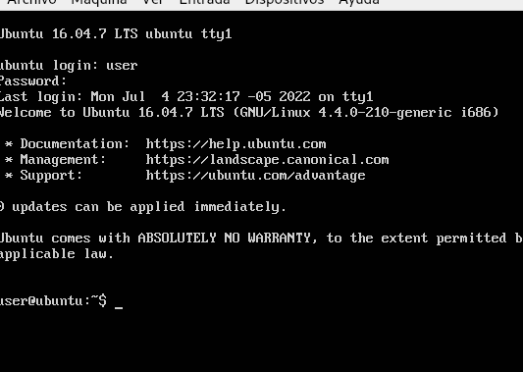

1. despues ingresamos el comando: “sudo passwd root” e introducimos la nueva contraseña del usuario root y la introducimos dos veces: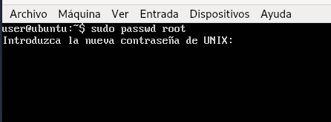

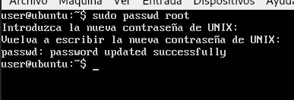

1. verificamos que los pasos se hallan ejecutado de forma exitosa al realizar ingreso al usuario root mediante ell comando “sudo su”

